1. “学在空环，诚信领航”知识竞赛 （已举办）

活动时间：11 月 9 日下午15：00-17：00

活动地点：国实D座十层东

活动主持：王子羽、赵双双

活动内容：空间与环境学院全体在校本科生、研究生均可参与，3人一组，鼓励不同专业的同学混编组队。一起答题。

活动策划：（见附件二）

预告与总结推送：<https://mp.weixin.qq.com/s/lMK_5O-wu0abfx_2rOsDzA>

<https://mp.weixin.qq.com/s/xzopgJ5QB1beayFV2_qgfg>

1. “沙河空间科学前沿讲座”

“沙河空间科学前沿讲座”是由空间环境监测与信息处理工信部重点实验室举办的专家讲座，旨在提升学术氛围、拓宽研究视野、提升科研能力、加强与国内外相关单位的合作交流。

1. 第一期：中国的行星科学（已举办）

活动时间：10月24日下午3点

活动地点：北航沙河主楼D座10层东

主讲人：魏勇（中国科学院地质与地球物理研究所)

活动详情：（见下图）

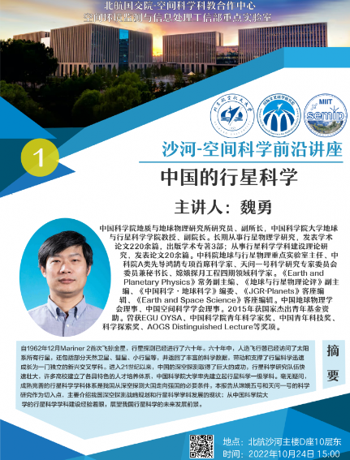

1. 第二期：我国高频相干散射雷达网发展及其应用（已举办）

活动时间：10月31日下午3点

活动地点：北航沙河主楼D座10层东

主讲人：张佼佼（中国科学院国家空间科学中心)

活动详情：（见下图）

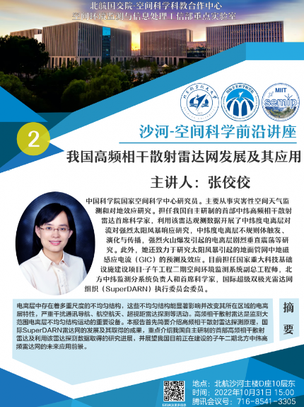

预告推送：<https://mp.weixin.qq.com/s/gU5ziqkprjsoPsMWbOSaaw>

1. 第三期：地球磁层中的准静电磁声波（已举办）

活动时间：11月06日下午3点

活动地点：腾讯会议 716-8541-3305

主讲人：刘斯（长沙理工大学物理与电子科学学院)

活动详情：（见下图）

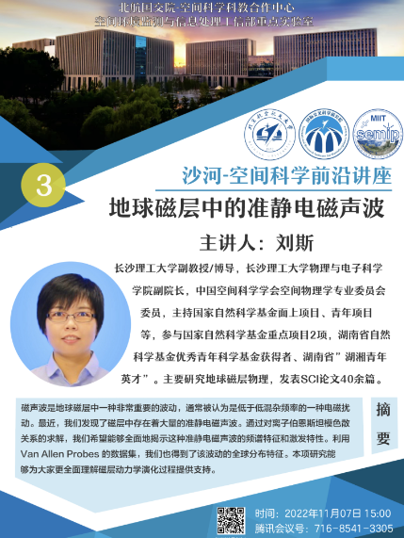

预告推送：<https://mp.weixin.qq.com/s/HglBbFduUwpJPFrx4zVN_w>

1. 第四期：地球磁层亚暴对环电流的贡献（已举办）

活动时间：11月14日下午3点

活动地点：北航沙河主楼D座10层东

主讲人：乐超（北京大学地球与空间科学学院)

活动详情：（见下图）

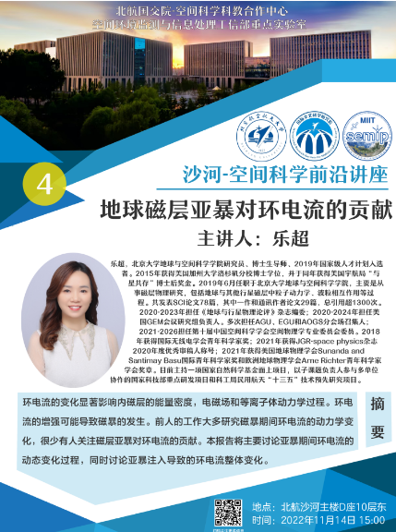

预告推送：<https://mp.weixin.qq.com/s/4CeCWTtzRgEnGQ5bLOtRUA>

1. 第五期：行星极光现象与物理过程

活动时间：11月21日下午3点

活动地点：北航沙河主楼D座10层东

主讲人：尧中华（中国科学院地质与地球物理研究所)

活动详情：（见下图）

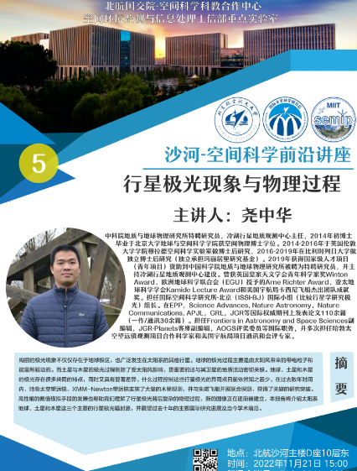

1. 第六期：题目待定

活动时间：11月28日下午3点

活动地点：北航沙河主楼D座10层东

主讲人：史全歧

1. 第七期：题目待定

活动时间：12月5日下午3点

活动地点：北航沙河主楼D座10层东

主讲人：周猛

1. 第八期：题目待定

活动时间：12月12日下午3点

活动地点：北航沙河主楼D座10层东

主讲人：李晖

1. 第九期：Turbulent magnetic reconnection in the solar wind

活动时间：12月19日下午3点

活动地点：北航沙河主楼D座10层东

主讲人：王荣生（中国科技大学地球和空间科学学院)

活动详情：

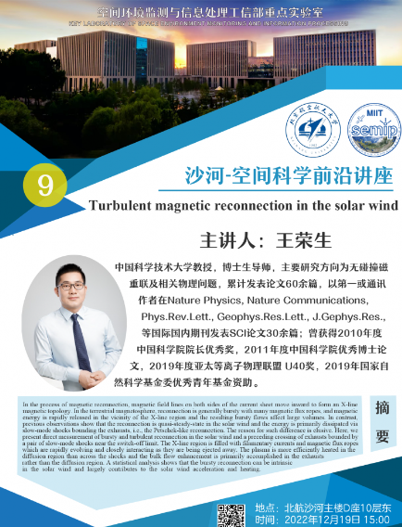

1. 第十期：题目待定

活动时间：12月26日下午3点

活动地点：北航沙河主楼D座10层东

主讲人：倪彬彬